3.- Por el baricentro G de un triángulo ABC se traza una recta que corta al lado AB en P y al lado AC en Q. Demuestra que:
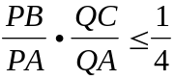

Solución:

Dupliquemos el triángulo trazando AD paralela a BC y CD paralela a BA como muestra la figura y tomemos la longitud del lado AB como unidad. Llamando M a la intersección de CD con la recta PQ y x = PB; 1-x = AP, tenemos:
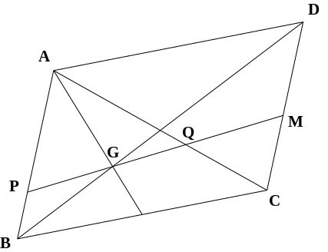

Por semejanza de ΔAQP y ΔQMC: 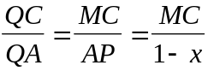

Por semejanza de ΔGPB y ΔGMD: 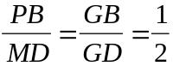.

Luego: MD = 2x y MC = 1 - 2x.
Sustituyendo en el primer miembro de la relación del enunciado queda:

Relación válida para cualquier x.
La igualdad se alcanza para 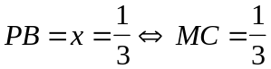 ⇔ PQ paralela al lado BC.

